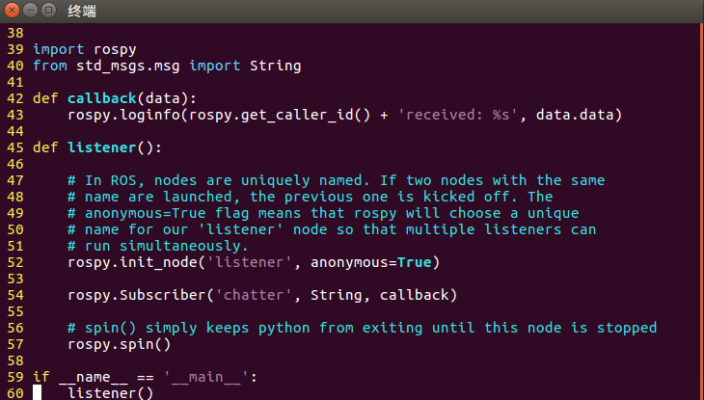

39: 导入rospy，编写ros节点都要导入

40：std_msgs.msg的导入是为了让我们可以重用std_msgs/string消息类型来发布消息

42：定义callback（）回调函数

43：将消息写入log并调用rosout函数输出，格式为：节点名received：data

45：定义listener（）函数

52：初始化节点，名为talker，anonymous=True确保在节点talker后面加上一个数字，其名称是唯一的

54：初始化了一个订阅器，订阅了‘chatter’这个主题，接收的消息类型为String，每次接收到消息，就会开一个新线程来呼叫callback，每个订阅器只能有一个callback

57：spin()的功能是让程序在停止前一直循环

59-60： 执行listener函数